NAMINERAL
2014(Fr)
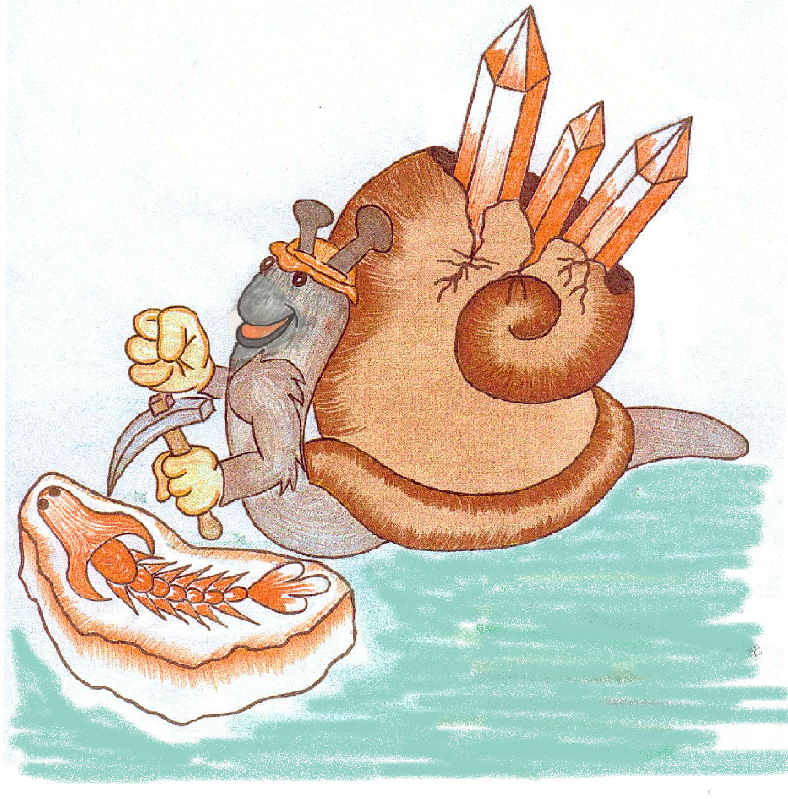

L’Escargotite A.S.B.L.
Club de Minéraux et Fossiles
Namur

Convention "NAMINERAL"

(samedi 29 & dimanche 30 novembre 2014)

Préambule

La bourse minéralogique organisée par l'Escargotite a.s.b.l. a lieu le dernier week-end de novembre.

Elle s’étale sur une durée de 2 jours.

Le but de cette manifestation est de promouvoir la minéralogie et la paléontologie , de donner l'occasion aux amateurs de belles pierres de se rencontrer et d'en faire profiter un large public.
C'est le fruit du travail d'un groupe de bénévoles dont le seul salaire est le plaisir de voir exposés à Namur des minéraux et fossiles de qualité.
C'est également l'occasion pour les vendeurs et les acheteurs/collectionneurs de minéraux et/ou de fossiles de se rencontrer.
On y trouve des minéraux bruts ou polis, des fossiles et quelques bijoux.

Cette manifestation se fait conjointement avec le salon « RECUPère » organisé par la ville de Namur, et qui a attiré en 2013 une dizaine de milliers de visiteurs.
Les billets d’entrée seront communs aux deux salons.

Avertissement important

Nous prions instamment Mesdames et Messieurs les exposants de lire attentivement les termes de la convention ainsi que les mesures de sécurité ci-dessous et de s’y conformer stricto sensu.

Convention

Les Organisateurs et les Exposants conviennent ce qui suit:

Généralités:

- Lieu: Namur expo (anciennement le Palais des Expositions de Namur), Avenue Sergent Vrithoff, 2 à 5000 NAMUR, Belgique. Coordonnées : N 50° 28,011’ E 004° 50,895’

- Accès: Namur expo est le parc d’exposition de la ville et de la Province de Namur, centre de la région wallonne. Il est accessible par les transports en communs (bus, trains) ainsi que par la route.

Par la route:
· Via E 42 : Sortie 12 Gembloux - La Bruyère - Namur, puis suivre le fléchage
· Via E 411 : Sortie 6 Bouge - Champion, puis suivre le fléchage
· Autres routes menant à Namur : N 4, N 5, N 95, N 97, N 63
Le parking de la ville de Namur, situé en face de Namur expo, prévoit des places de stationnement pour personnes à mobilité réduite.

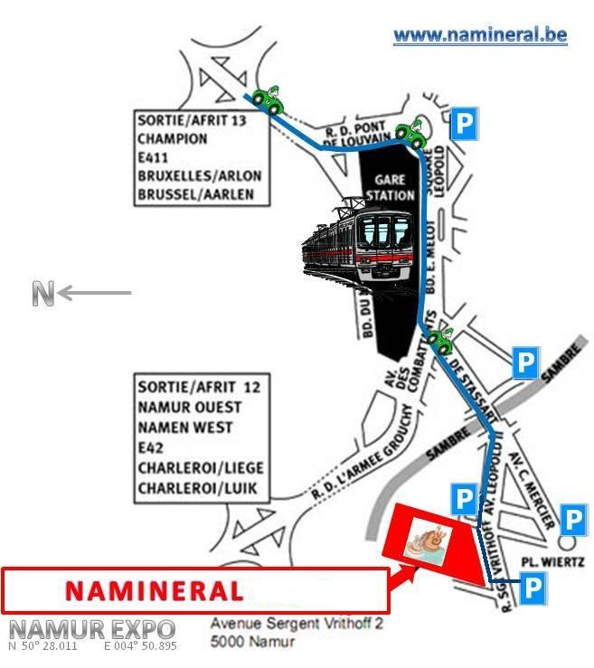

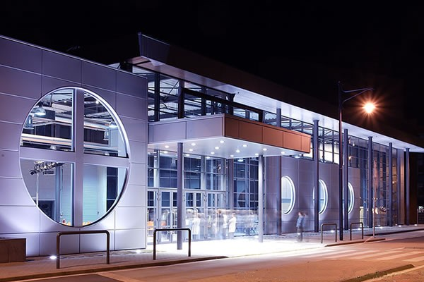

Accessibilité:

- Accessibilité: La bourse est ouverte à tous, amateurs et professionnels, sous réserve d'acceptation des clauses de la présente convention.

Emplacements:

- Location des emplacements: Le prix du mètre de table est fixé à € 35,00 (trente-cinq euros) pour les deux jours. Pour les membres de "l'Escargotite a.s.b.l", les deux premiers mètres sont à € 30 (trente euros) le mètre.
Chaque stand se verra attribuer 2 (deux) chaises et ce quelle que soit la longueur de celui-ci.
Les tables ne peuvent être en aucun cas cédées à d'autres exposants, sauf autorisation expresse des organisateurs.
Aucune place préférentielle ne pourra être accordée.

Inscription, paiement, engagement, annulation, non-occupation:

- Inscription et paiement:

Exposants prioritaires:
Les participants à l'édition précédente sont considérés comme prioritaires. La date extrême de clôture des inscriptions est fixée au 31 juillet 2014. La date "valeur" figurant sur le paiement fera seule foi. Passé cette date, toute priorité sera irrémédiablement perdue, ceci afin de pouvoir donner suite aux nouvelles demandes.

Exposants non prioritaires:
La date extrême d'inscription et de paiement est fixée pour ceux-ci au 15 septembre 2014.

Les inscriptions doivent être adressées par écrit (mail ou courrier) à l'aide du bulletin annexé à la présente convention et correctement adressé (voir bulletin). Votre réservation ne sera effective qu'après enregistrement de votre paiement sur le compte BE97 0682 1734 0449; code BIC: GKCCBEBB de l'Escargotite a.s.b.l.

Tout bulletin d'inscription pris en considération fera l'objet d'une confirmation écrite de la part des organisateurs.

Chaque exposant s’engage par son inscription à contribuer au prestige de la bourse NAMINERAL, en réservant un maximum de place à de belles pièces et en soignant la présentation de sa (ses) table(s).

- Engagement: Le renvoi du bulletin portant la mention manuscrite " LU ET APPROUVé " dûment daté et signé entraîne l'acceptation pure et simple de la présente convention dans son intégralité. Tout bulletin renvoyé sans ces mentions sera considéré comme nul et non avenu.

- Annulation: Toute annulation de réservation doit être signalée par courrier avant le 15 septembre 2014 afin de pouvoir prétendre au remboursement de l'inscription. Au-delà de cette date, plus aucun remboursement ne sera effectué.

- Non-occupation: Les emplacements non occupés le samedi à 10h00, seront remis à la disposition des organisateurs et pourront être ré-attribués sans autre forme de préavis.

RESPONSABILITÉS:

- Dégâts: Chaque exposant sera tenu pour responsable de tous dégâts occasionnés au mobilier ou à toute autre installation mise à sa disposition par l'organisation. Les pièces exposées sont sous l'entière responsabilité des exposants. Les organisateurs déclinent toute responsabilité en cas de vol, perte, casse, sinistre et/ou incident pouvant survenir aux échantillons ainsi qu'au matériel d'exposition pendant toute la durée de la bourse. Aucune poursuite ne pourra être engagée à l'encontre des organisateurs. Néanmoins, un service de garde sera assuré la nuit du samedi au dimanche.

Mise à disposition:

- Disponibilité: Le hall d'exposition sera accessible aux exposants le samedi 29 novembre 2014 à partir de 08h00 et le dimanche 30 novembre 2014 dès 09h00. Les exposants s’organiseront pour que leur stand soit impérativement prêt à 9h45 les samedi et dimanche, soit 15 minutes avant l'ouverture. A la fin de l'évènement, les exposants sont priés de replier prestement leurs biens afin de libérer la salle, nettoyage et remise en ordre obligent.

- Chargement et déchargement du matériel: Il vous sera loisible d'entrer votre véhicule dans le hall afin de procéder au déchargement et au rechargement de votre matériel. Cette opération sera encadrée et guidée par l'Escargotite a.s.b.l. Un emplacement de parking payant peut vous être réservé sur demande. Une carte de parking vous sera délivrée après réception de votre paiement.

Description du matériel exposé:

- Sont autorisés:

- Les minéraux et fossiles naturels à l’état brut
- Les accessoires servant à leur extraction, collection et détermination
- Les livres traitant de minéralogie, de géologie, de paléontologie, de gemmologie et de
lithothérapie
- Les pierres fines et précieuses non montées en bijoux (objets de gemmologie)
- Les pierres polies, les œufs, les boules et autres formes non naturelles pour autant que la
matière première reste du minéral ou du fossile
- L’ambre poli laissant apparaître les insectes qui y sont emprisonnés.
- Les objets de lithothérapie

Sont tolérés à condition de ne pas dépasser 1/3 des pièces exposées:

- Les coquillages et coraux actuels
- Les bijoux constitués de minéraux et/ou de fossiles naturels, comme colliers, bracelets, pendentifs, boucles d’oreilles, bagues…
- Tout objet décoratif pour autant que la matière première reste du minéral ou du fossile (lampes, animaux sculptés dans la pierre…)

Sont strictement interdits:

- Les concrétions de grottes, quelle que soit leur provenance
- Les peintures sur pierre
- Les plantes sur minéraux
- Les animaux naturalisés ou vivants
- Toutes formes de falsifications et toute forme d’imitation de minéraux et de fossiles

Est également strictement interdit:

L’éclairage "néo-chrome", celui-ci est facilement repérable par ses ampoules rosées. Cet
éclairage triche sur les couleurs des minéraux en accentuant et en magnifiant celles-ci de
façon très convaincante. Cet éclairage leurre l’acheteur potentiel.

- Droit de contrôle: Les organisateurs se réservent le droit de contrôler les marchandises exposées et d’exiger l’enlèvement immédiat des objets qui sont en contradiction avec l’article ci-avant.

- Affichage: Les exposants doivent indiquer clairement le nom ainsi que la provenance exacte des minéraux et fossiles qu’ils proposent. Le prix net en euros sera obligatoirement indiqué sur chaque objet à vendre. Les pièces qui ne sont pas à vendre porteront une indication dans ce sens.
a) Les pièces réparées, collées ou arrangées devront être repérées par une étiquette spéciale bien apparente.

b) Les minéraux teintés, synthétiques, réparés, collés ou traités par tous moyens physiques ou chimiques (irradiation, température, etc.) devront être impérativement marqués comme tels (améthyste chauffée, quartz bombardé…) de même que les cristaux repolis et les minéraux surfacés.

c) Les minéraux radioactifs ou toxiques et les amiantes devront être désignés comme tels et présentés en boîtes closes.

Dispositions légales:

- Législation: Les organisateurs déclinent toute responsabilité en cas de litige d'un exposant avec les agents du S.P.F Finances, des Douanes, de la TVA, de l'Inspection des Affaires économiques ou avec des acheteurs. Chaque exposant est donc tenu d'être en règle vis-à-vis de la législation. ("Nul n'est sensé ignorer la loi").

- Transactions: Les transactions sont sous la seule responsabilité des parties concernées.

- Tentative de fraude: Il est défendu de vendre les articles interdits par cette convention qu'ils soient visibles ou non du public. ( « dessous de table »)

- Vente sauvage: Toute vente est interdite sur le parking ou aux abords de la salle.

Ceci est dans l'intérêt de tous : visiteurs, exposants, organisateurs.

- Sanctions: Tout exposant contrevenant à l'un des articles de la présente convention s'expose au refus de toute demande de participation aux futures bourses.

- Exclusions: Les organisateurs se réservent le droit de prononcer l'exclusion immédiate et sans appel de tout exposant contrevenant à l'un des articles de la présente convention. Les sommes versées ne seront pas restituées.

- Interdiction de fumer dans les lieux publics: Il est strictement interdit de fumer dans la salle d’exposition. (Arrêtés Royaux du 15 mai 1990 et du 2 janvier 1991)

Litiges:

- Contestations: Tout différend relatif à la présente convention sera soumis à la seule compétence des tribunaux de Namur.
Au préalable, les parties mettront tout en œuvre en vue de rechercher une solution amiable.

Dates et heures d'ouverture:

- L'exposition sera ouverte au grand public les:

Samedi 29 novembre 2014: de 10 à 18 h
Dimanche 30 novembre 2014: de 10 à 18 h

Dispositions FINALES:

- Divers :
Cette manifestation se fait conjointement avec le salon « RECUPère » organisé par la ville de Namur, et qui a attiré en 2013 une dizaine de milliers de visiteurs.
Les billets d’entrée seront communs aux deux salons qui communiqueront entre eux.
Un bar et une petite restauration, également communs aux deux salons, seront à votre disposition pendant toute la durée de la bourse.

- Renseignements:

Jacques DEBLANDRE
Rue du Château de St Marc, 10
5003 NAMUR (St Marc)
Téléphone: 00 32 (0)471 597769
Fax: 00 32 (0)81 725103
E-mail: info@escargotite.be

------------------------------------------------------------------------------
Mesures de SÉCURITÉ:

Les normes édictées par le gestionnaire de "Namur expo" imposent ce qui suit :

- L'alimentation électrique sera fournie aux exposants (une prise de courant 220V avec terre).

- L'installation électrique personnelle doit être conforme aux normes de sécurité en vigueur en Belgique (Norme BENOR), il est obligatoire d'avoir du matériel électrique avec mise à la terre. (seule exception les lampes de bureau ou assimilé). Les câbles électriques "côte à côte" ne sont pas acceptés. Les installations électriques doivent être conçues de façon à éviter tout danger tant pour l'exposant que pour les visiteurs.

- La puissance est limitée à 100 watts par mètre de table !

Sont autorisées:

- Les lampes halogènes conformes aux normes de sécurité et pour autant qu'elles ne
dépassent pas la puissance maximale autorisée.

- Les lampes à incandescence.

- Les matériels U.V. qu'ils soient d'ondes courtes, moyennes ou longues à condition de
comporter la protection adéquate pour les visiteurs.

Les exposants sont entièrement responsables de l'état et de la conformité de leur matériel !
Votre installation sera contrôlée par un agent de l'organisme agréé A.I.B VINçOTTE !

Nous espérons que cette nouvelle édition de NAMINERAL sera une pleine et entière réussite et pour que cela soit le cas, nous comptons sur votre participation.
D’avance, nous nous réjouissons de vous retrouver pour cette manifestation. Dans l’attente de cet événement, nous vous prions de recevoir, Mesdames, Messieurs les exposants, nos meilleures salutations.

La présente convention est arrêtée à 25 points augmentés d'une clause "Mesures de sécurité".

Ecrite à Namur, le 21 / 01 / 2014.

Le Conseil d'administration,

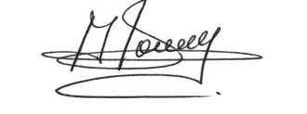
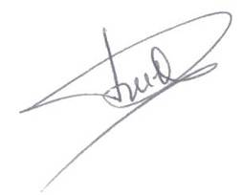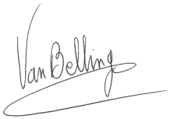
Ghislain RUELLE Luc VAN BELLINGEN Alain DANDOY Président Vice-président Secrétaire

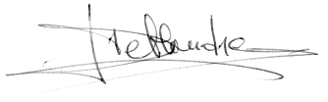
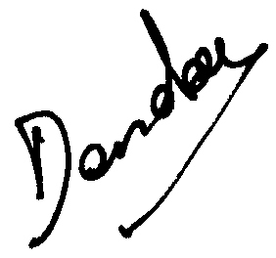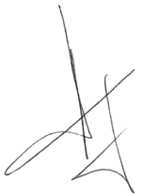
Jacques DEBLANDRE Christian DANDOY Daniel DUQUENOY
Trésorier Webmaster Administrateur

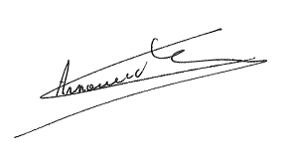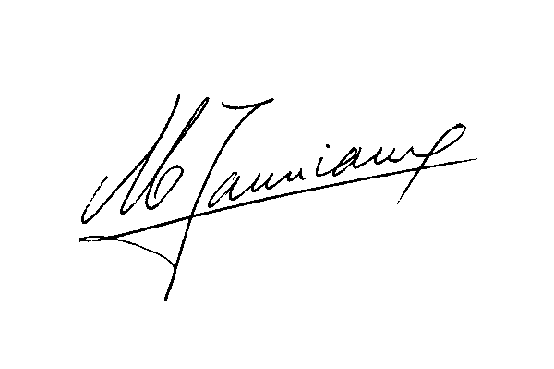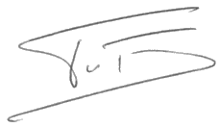

Arnaud GOSSIAUX Marc JAUNIAUX Francis VAN TROYEN
Administrateur Administrateur Administrateur

Nathalie NOCENT
Bibliothécaire

